COLEGIO “ILDEFONSO CALDERÓN”. PUENTE ALTO.
PAUTA DE EVALUACIÓN

Sector: EDUCACIÓN FÍSICA Unidad: EJERCICIO FÍSICO Y SALUD
Contenido: RESISTENCIA A LA FUERZA (PROGRESIVA)
Curso: ENSEÑANZA MEDIA

INSTRUCCIÓN GENERAL:

- REVISAR INFORMACION ENTREGADA A CONTINUACION.
- LUEGO DE REVISAR INFORMACION UTILIZARLA EN EL DESARROLLO DE ESTA GUIA DE TRABAJO.
- REALIZAR CALENTAMIENTO PREVIO (Movilidad Articular)
  - PARA DICHO CALENTAMIENTO DEBES ABRIR EL ENLACE https://www.youtube.com/watch?v=memt1xgVj2k ACÁ ENCONTRARAS CADA EJERCICIO A REALIZAR.
- EJECUTAR EJERCICICIOS ISOMETRICOS PARA EL FORTALECIMIENTO DEL ABDOMEN Y CORE, EJERCICIOS DE REPETICION PARA EL FORTALECIMIENTOS DE BRAZOS ESPALDA PECTORAL Y EJERCICIOS DE FORTALECIMIENTO PARA PIERNAS Y GLUTEOS.
- REALIZAR TRABAJO REGENERATIVO (Elongación o “estiramiento”) PARA CADA GRUPO MUSCULAR TRABAJADO.
- DEBES TOMAR UNA FOTOGRAFIA DE CADA EJERCICIO A REALIZAR, INCLUYENDO CALENTAMIENTO PREVIO Y TRABAJO REGENERATIVO, EN TOTAL SERAN 8 FOTOS. DICHAS FOTOS DEBES ENVIARLAS EN 1 SOLA TOMA (Forma de Collage) CON LA APLICACIÓN…
- ENVIAR FOTOGRAFIA AL CORREO ahumadafabian700@gmail.com
- LA EVALUACION SERA REALIZADA MEDIANTE LA PAUTA EVALUATIVA QUE IRA AL FINAL DE LA GUIA DE TRABAJO.

CONCEPTOS BÁSICOS RECOMENDADOS PARA EL ESTUDIANTE
¿QUÉ SON LOS EJERCICIOS ISOMÉTRICOS?
Los EJERCICIOS ISOMÉTRICOS son un tipo de ejercicios a los que normalmente no se suele prestar mucha atención, pero que si trabajan con regularidad pueden ayudar a mejorar nuestro nivel físico, y pueden suponer un tipo de entrenamiento alternativo a la hora de variar el sistema y los ejercicios de nuestra rutina.
Son ejercicios en los cuales sometemos el músculo a tensión, pero sin realizar movimiento, esto es aplicable a cualquier ejercicio que podamos realizar con pesas o sin ellas, ya que existe una amplísima variedad de ejercicios en los que no necesitaremos más que nuestro propio cuerpo, y además se pueden combinar con la ejecución dinámica tradicional de un ejercicio de pesas realizando una parada en el recorrido durante unos pocos segundos.
Gracias a la variedad que existe de ejercicios en los que utilizamos únicamente nuestro cuerpo, podremos realizarlos en casa o en cualquier otro lugar.
Este tipo de ejercicios son muy utilizados en rehabilitación, ya que fortalecen el músculo y no son lesivos para las articulaciones.

¡QUE ES UNA ARTICULACIÓN?

Se llama articulación a la estructura anatómica que permite la unión entre dos huesos o entre un hueso y un cartílago. Las articulaciones se estabilizan mediante ligamentos que unen los extremos óseos y tienen movilidad gracias a los músculos que se insertan en sus proximidades. La parte de la anatomía que se encarga del estudio de las articulaciones es la artrología.
Las funciones más importantes de las articulaciones son constituir puntos de unión entre los componentes del sistema óseo (hueso, cartílagos), y facilitar movimientos mecánicos, proporcionándole elasticidad y plasticidad al cuerpo. Algunas articulaciones no son móviles, como las que se establecen entre los huesos del cráneo, sin embargo son de gran importancia pues permiten la protección del encéfalo y hacen posible al mismo tiempo su crecimiento durante la infancia.

LA IMPORTANCIA DE LA MOVILIDAD ARTICULAR
Tanto ejercicios de movilidad articular como ejercicios de estiramiento son fundamentales para asegurar a nuestros alumnos una completa preparación corporal previa principalmente al ejercicio físico. La movilidad articular es la encargada de optimizar la estructura del organismo.

Realizamos la movilidad articular como parte del calentamiento en la fase inicial de las sesiones en Educación Física, son ejercicios que preceden a las actividades que se van a desarrollar en la parte principal ya que en esta segunda parte se genera una mayor demanda fisiológica por parte del organismo.

La elección de ejercicio en el calentamiento va a condicionar la sesión en sí, pero siempre será adecuada la realización de la movilidad articular, un circuito breve de movilidad para la mayoría de las articulaciones de nuestro cuerpo. Activación muscular y prevención de lesiones en la sesión son los objetivos fundamentales de esta parte del calentamiento a la que le damos relevancia.

CALENTAMIENTO PREVIO:
ABRIR ENLACE Y REALIZA CADA EJERCICIO DEL VIDEO
https://www.youtube.com/watch?v=memt1xgVj2k

- Primer ejercicio Isométrico Abdomen, debes mantener 3 series progresivas de 10-15-20 segundos.

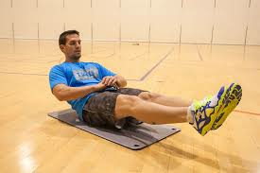

- Segundo ejercicio Isométrico Abdomen, debes mantener 3 series progresivas de 15-20-25 segundos.

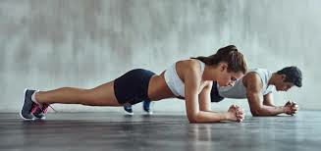

- Realizar ejercicio Tríceps Banca (silla, sillón, escalón, etc.)
3 series de 15-10-10 repeticiones.
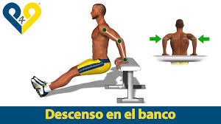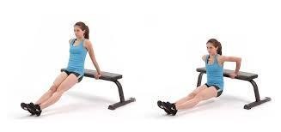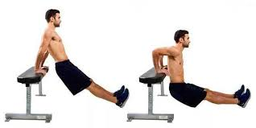

- Realizar ejercicio Flexo-extensión de Codo (suelo) 3series de 10-8-6 repeticiones.

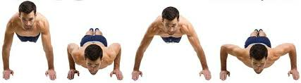

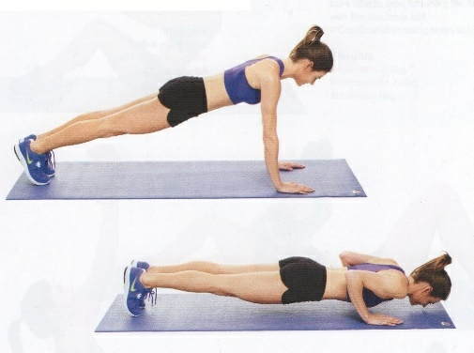
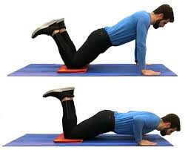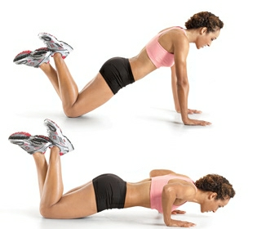

- Realizar ejercicio miembro inferior, Sentadilla 90° (no profundas)
3 series de 15-10-10 repeticiones.

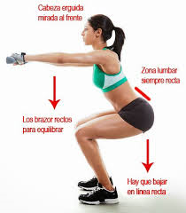
- Realizar segundo ejercicio piernas, Estocada sin desplazamiento.
3 series de 10-8-6 repeticiones.
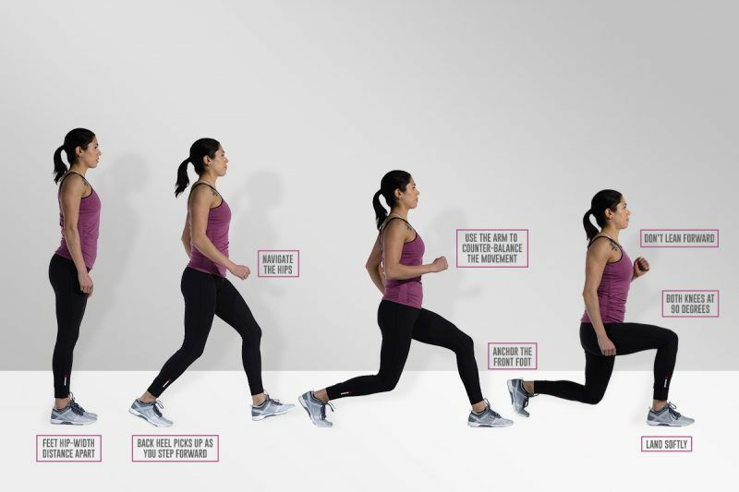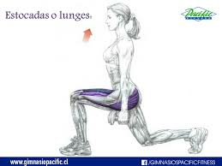

FINALIZA CON TRABAJO REGENERATIVO, ELONGANDO CADA GRUPO MUSCULAR UTILIZADO ANTERIORMENTE.
PUEDES APOYARTE EN EL SIGUIENTE ENLACE.
https://www.youtube.com/watch?v=KW8WiFccH-0
https://www.youtube.com/watch?v=fmWDFgDHE6g

BUENA SUERTE Y MEJOR SEMANA. SALUDOS Y SI DESEAS REPETIR DICHOS EJERCICIOS DIARIAMENTE O TRES DIAS A LA SEMANA, LO PUEDES HACER SIN PROBLEMA. EXITOS.

Colegio “Ildefonso Calderón”. Puente Alto.
Pauta de evaluación

Sector: EDUCACIÓN FÍSICA
Unidad: EJERCICIO FÍSICO Y SALUD
Contenido: RESISTENCIA A LA FUERZA (PROGRESIVA)
Curso: EDUCACIÓN MEDIA

Los criterios aquí presentes, que involucran tanto elementos formales como de contenido en vinculación con el área de EDUCACIÓN FÍSICA, serán revisados con una puntuación que va de 1 a 5, de acuerdo a la siguiente categorización:

- Se cumple con lo pedido de manera deficitaria (menos de un 25%)
- Se cumple con lo pedido de manera insuficiente (menos de un 50%)
- Se cumple con lo establecido de manera regular (en torno a 50%)
- Se cumple con lo establecido de manera satisfactoria (en torno a 75%)
- Se cumple a cabalidad con lo establecido (100%)

Criterios (aspectos) a evaluar:

Él o la estudiante presenta el trabajo solicitado en el plazo establecido para ello
Él o la estudiante envió fotografías de dicho trabajo al docente del área
Él o la estudiante realizó los ejercicios tal como fueron solicitados
Él o la estudiante utilizó de manera adecuada el insumo enviado por el docente para el desarrollo de la guía (audio, video, escrito, ppt, etc)
Los ejercicios desarrollado por él o la estudiante responde a los requerimientos establecidos (desarrollo pertinente)
Él o la estudiante sigue la secuencia pedida por el profesor, incluyendo Calentamiento Previo y Trabajo Regenerativo

Total puntaje: 30 puntos

